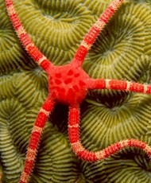

Seminarska naloga

Zanimivosti 3

Razmnoževanje 3

Kako jih uvrščamo v sistem živih bitij? 3

Prehranjevanje 4

Prebavila 4

Zgradba 4

Živčevje iglokožcev 5

Krvožilni sistem 5

Glavne skupine 5

Način življenja 6

Življenjski prostor 6

Viri: 7

# Zanimivosti

So radialno simetrični, izključno morski nevretenčarji z notranjim ogrodjem iz apnenčastih elementov. Premikajo se s pomočjo vodovodnega sistema, ki skupaj s sistemom telesnih votlin opravlja tudi vlogo izločal in dihal. Pretežno so enospolniki z enostavnimi spolnimi žlezami. Živčevje in čutila so prav tako enostavni.

# Razmnoževanje

Večina iglokožcev se razmnožuje spolno. Njihovi spolni organi imajo obliko preprostih grozdastih žlez z izvodili. Svoje spolne celice izbrizgajo v morje kar pomeni da sta osemenitev in oploditev zunanji. Iz oplojenega jajčeca se razvije dvobočnbo somerna ličinka, ki plava z migetalkami ter ima dobro vidne celomske vrečke. Ko se ličinka usede na podlago, postopoma preide njena dvobočna somernost v peterosomerno; razvijati se začne mald iglokožec.

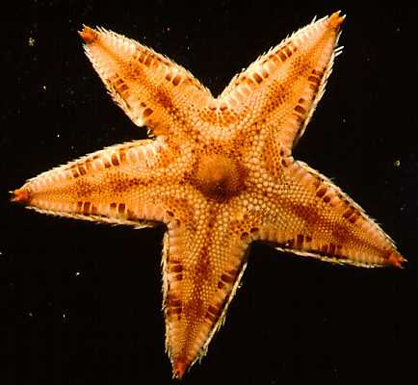

Nespolno razmnoževanje poteka s pomočjo regeneracijske sposobnosti, ki služi tudi obnavljanju izgubljenih delov telesa. Morske zvezde imajo le-to precejšno in lahko hitro obnovijo izgubljen krak.

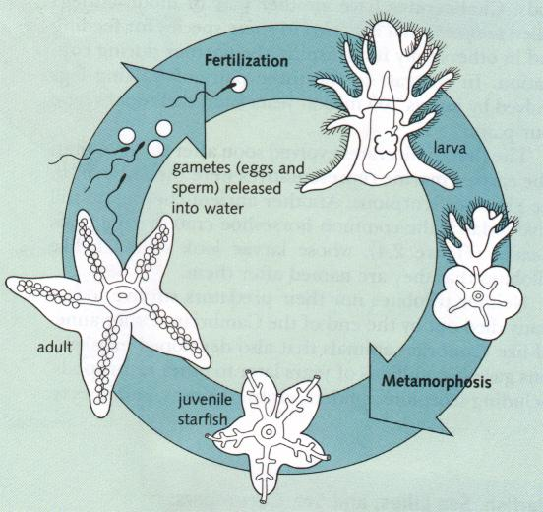

# Kako jih uvrščamo v sistem živih bitij?

Mnogoceličarji → nevretenčarji → iglokožci

# Prehranjevanje

Vsi predstavniki iglokožcev so mesojedi in rastlinojedi, razen morske zvezde, ki je izključno mesojeda.

S svojimi močnimi cevastimi nožicami odpira školjke in druge mehkužce. Svoj izvihljivi želodec izvrže skozi usta in prebavi mehko vsebino zunaj te-tega.

Kačjerepi in morski ježki pa se hranijo z manjšimi živalmi in rastlinami.

## Prebavila

Začenja se z ustno votlino na spodnji strani, v kateri ima večina iglokožcev različno oblikovano žvekalo, ki ga sestavljajo apnene tvorbe; končuje pa z zadnjično odprtino zgoraj. Sestavljeno je iz razmeroma dolgega črevesja, ki v glavnem poteka vzdolž telesne osi. Zanimivo je, da kačjerepi in nekatere zvezde nimajo črevesne odprtine. Pri teh živalih je črevo vrečasto in se lahko izviha.

# Zgradba

Za vse predstavnike te skupine je značilna radialna simetrija. Zanimivo je, da so ličinke iglokožcev dvobočno somerne, iz česar sklepamo, da so bili takšni tudi predniki le-teh.

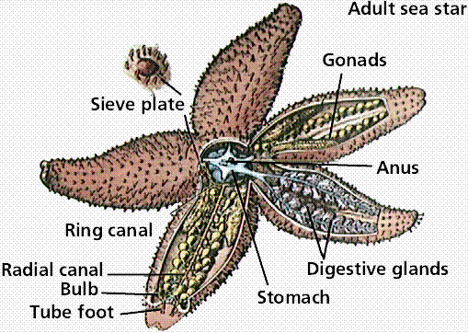

Čeprav izgledajo iglokožci na pogled zelo enostavno zgrajeni, je njihov skelet pravo notranje ogrodje, saj sestoji iz apnenčastih ploščic tik pod povrhnjico (lahko so gibljivo povezane ali trdno zaraščene), brizgači pa so ohranili le še njihove ostanke. Iz njihove kože izraščajo iglice (morski ježki) in kleščice. Le-te uporabljajo za obrambo pred plenilci, lovljenje hrane in držanje plena.

Iglokožci imajo dobro razvito kožno ogrodje, ki ga sestavljajo v kožni sloj vložene apnenčaste ploščice.

Ločimo ustno ali spodnjo stran ter zgornjo ali hrbtno stran. Na zgornji strani je črevesna odprtina, ki je pomaknjena nekoliko stran od sredine telesa, zanimivo pa je tudi dejstvo, da je nekateri iglokožci nimajo. Ustna stran je pri vseh obrnjena proti tlom, razen pri morskih lilijah, pri katerih je hrbtna stran obrnjena proti tlom.

Pomembno vlogo ima njihov vodovodni ali ambulakralni aparat, ki služi lokomociji, izmenjavanju plinov, izločanju presnov in prehranjevanju. Sestoji iz cevja, napolnjenega z morsko vodo, ki potekajo v skladu z iglokožcevo obliko telesa. Znotraj le-tega se nahaja migetalkasti epitel, ki ustvarja vodni tok.

Ambulakralni sistem se začenja s sitasto ploščico, ki se nahaja na hrbtni strani živali. Skoznjo priteka v sistem cevi morska voda po kratki cevi v krožni kanal, ki obdaja prebavilo. Iz krožnega kanala izhaja 5 radialnih kanalov. Z le-temi so povezane številne ampule, ki se nadaljujejo v brazdne nožice. Te molijo skozi ploščice navzven. Ko krčenje mišic povzroči, da iztisnejo krčljivi mehurčki morsko vodo v brazdne nožice, se te podaljšajo oziroma iztegnejo. Ko pa mišice mehurčkov popustijo, se nožice skrajšajo. Izmenično krčenje in iztezanje nožic omogoča počasno »hojo« - polzenje iglokožcev po podlagi. Krčljivi mehurčki so tudi nekakšni rezervoarji za ambulakralno tekočino.

## Živčevje iglokožcev

Nahaja se tik pod kožo in deloma v epitelnem sloju in je sestavljeno iz treh delov: živčni prstan okrog ust ter še dva prstana, ki ležita v površinskih slojih kože.

Iz prvega izhajajo radikalni živci, druga dva pa oživčujeta mišice, ki premikajo bodice in prdicelarije. Nimajo možganov, od čutil pa so se razvile le očesne pege in posamezne čutilne celice.

Čutila so pri iglokožcih zelo slabo razvita, čeprav ločijo nekatere dražljaje. Zvezde imajo, na primer, na koncu krakov majhne oči, zato so le-ti pogosto zavihani navzgor.

## Krvožilni sistem

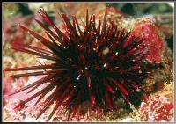

Je nepopoln in odprt. Njegova organizacija spremlja vodovodni aparat. Obstaja prstanasta krvna žila, ki teče okoli ustne votline. Iz ustne žile izhajata dve črevesni in radialne žile, ki se končujejo v številnih stranskih žepih. Srca ni, zato kri poganjajo mišice v žilah.

Iglokožci nimajo posebno oblikovanih **izločal**, zato se izločki odstranjujejo preko škrg in ambulakralnih nožic. Poleg tega lahko nalagajo trdne izločke v posebna zrnca ali kristale, ki se zbirajo v veznem tkivu. Ti delci se prenašajo po telesu s posebnimi celicami celomocitami, ki jih požirajo.

# Glavne skupine

|  |  |
| --- | --- |
| Razred | Predstavniki |
| Morske zvezde (Asteroidea) | ognjenordeča morska zvezda, glavnikasta morska zvezda |
| Morski ježki (Echinoidea) | črni morski ježek, sivi morski ježek |
| Brizgači (Holothuroidea) | navadni brizgač, morska kumara |
| Morske lilije (Crinoidea) | sredozemska lilija |
| Kačjerepi (Ophiuroidea) | krhki kačjerep |

# Način življenja

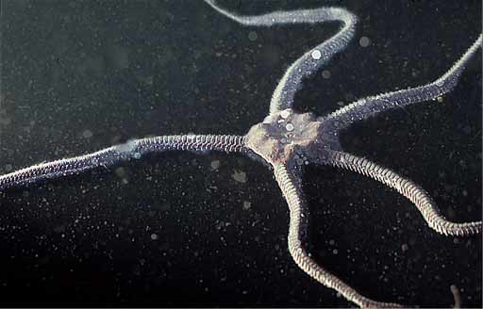

Iglokožci se premikajo predvsem s pomočjo vodovodnega sistema, ki je značilen le za njih. V njem je na stotine brazdnih nožic, ki služijo premikanju. Na koncu vsake nožice je pritrjen prisesek, te pa lahko zelo lepo in nazorno vidimo na spodnji strani morske zvezde.

# Življenjski prostor

Iglokožci so izključno morski prebivalci. Večinoma živijo na morskem dnu ali pa so pritrjeni na kakšne skale ali skalne previse v plitvinah pa vse do globine 120 m na trdem ali peščenem dnu med livadami morskih trav. Pogosto se pokrijejo s školjčnimi lupinami, kamenčki ali ostanki morske trave. Morske zvezde prevladujejo v globinah morij in oceanov, bodičasti kačjerepi so pod skalami na nižjih predelih obal, ježki na skalah in pesku v globokem morju, srčasti morski ježki ždijo zakopani v pesek v srednjih in nižjih predelih obal, navadni kolozjaki in zvezdasti kolozjaki pa na in pod skalami, na lupinah in kamnih v nižjih predelih obal.

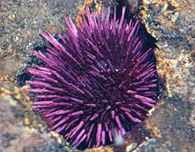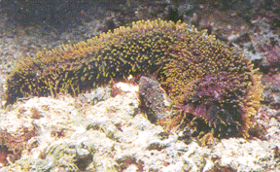

# Viri:

Živalski svet Jadranskega morja – Tom Turk

Živali na morski obali – Allen Gwen

Biologija – učbenik za splošne gimnazije – raznolikost živih bitij – Andrej Podobnik, Dušan Devetak

Anatomija živali – Muedra V.

www2.nrm.se/ev/doc/echinogall.html.en

www.stanford.edu/group/Urchin/